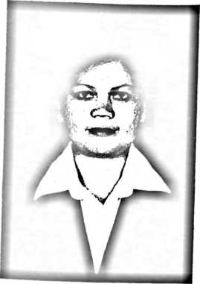
^{RIWa}YAT HIDUP
NELI TANDI TIMBA, lahir di Perangian pada tanggal 18
Nopember 1971, anak kedua dari delapan bersaudara buah
kasih pasangan Jakobus Tandi Timba (ayah) dan Martha
Rannu (Ibu). Dalam kesehariannya, ia bisa dipanggil Neli.
JSU
Adapun jenjang pendidikan yang telah ditempuh:
- Tahun 1980 masuk di SD Inpres No. 12 Pangala’ dan tamat pada tahun 1986
- Tahun 1986 masuk SMP Negeri 1 Rindingallo dan tamat pada tahun 1989
- Tahun 1989 masuk PGA Kr. Rantepao dan tamat tahun 1992
- Tahun 1992 masuk UKI Toraja dan tamat tahun 1996 dan tahun 2006
melanjutkan studi si STAKN Toraja dan tamat tahun 2009
58

